Санкт-Петербургский Государственный Политехнический Университет

Институт Информационных Технологий и Управления

Кафедра Компьютерных Систем и Программных Технологий

**Отчет**

**о лабораторной работе №4**

**Дисциплина:** Базы данных

**Тема:** Хранимые процедуры

**Выполнил**: гр.43501/1 Саитов Илья

**Преподаватель:** Мяснов А.В.

Санкт-Петербург 2015

1. **Цель работы:**

Ознакомиться с возможностями реализации более сложной обработки данных на стороне сервера с помощью хранимых процедур.

1. **Программа работы:**

* Изучить возможности языка PSQL.
* Создать две хранимые процедуры в соответствии с индивидуальным заданием, полученным у преподавателя.
* Продемонстрировать результаты преподавателю.

1. **Выполнение работы:**

**а) Для всех призывников, имеющих последнее положительное заключение медкомиссии создадим призыв на службу по призыву в заданной в/ч на заданной должности. Повторных призывов быть не должно:**

Алгоритм процедуры следующий:

В цикле, в таблице MedicalData ищем по первичному ключу запись, которая соответствует группе здоровья (Group_ID < 7) A1, A2, Б1, Б2, Б3 или Б4. Затем в таблице RecState по тому же первичному ключу, ищем запись, которая содержит значение «Отсрочка» в поле StateRS_ID. При совпадении обоих условий мы идем в таблицу MilitaryService и добавляем запись для человека, соответствующего первичному ключу, о том, в какой военной части он будет служить, в каком звании, должности, военной учетной специальности и на какой срок. Также, включена возможность задания количества людей, необходимых для призыва – как только в таблице MilitaryService будет сделано заданное количество заприсей, происходит выход из цикла. Последние названные модификации, которые дополняют исходное задание введены для гибкости и удобства пользования процедурой.

Листинг ХП приведен в **приложении №2**.

Протестируем написанную процедуру на нашей БД, предварительно сгенерировав в нее 100 000 записей (количество людей). Для примера, призовем сначала 5 солдат в одну часть, 10 солдат в другую сроком на 1 год. Вызов процедуры осуществляется командой:

EXECUTE PROCEDURE REC_APPEAL

QUANT_R, // Количество призываемых людей

RANK_R INT, // Идентификатор звания

POST_R INT, // Идентификатор должности

SPECIAL_R INT, // Идентификатор специальности

DIV_R INT, // Идентификатор военной части

PERIOD_DAY INT; // На какое количество дней

Пример вызова процедуры:

EXECUTE PROCEDURE REC_APPEAL 5, 1, 1, 1, 1, 365;

Результаты выполнения команд:

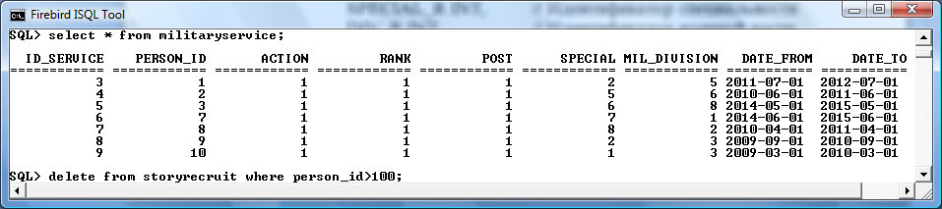

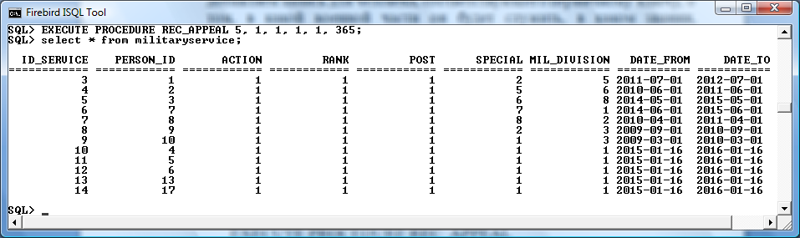

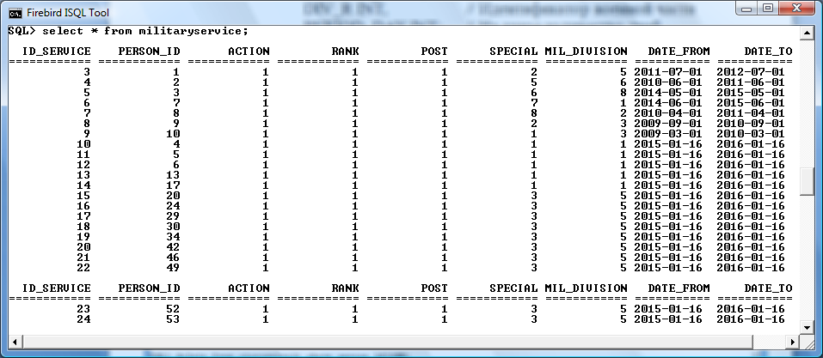

**б) Для всех призывников, имеющих более заданного количества отсрочек, удалим все (кроме заданного количества) последние по хронологии отсрочки:**

Алгоритм процедуры следующий:

В цикле, в таблице StoryRecruit ищем по первичному ключу все записи отсрочек по определенному человеку. Данный запрос сортируется по убыванию «свежести» (т.е. по поля DateFrom и DateTo) и с помощью команды SKIP пропускается заданное количество записей, которые мы хотим оставить. В итоге этот запрос служит подзапросом к оператору DELETE, который передает ему идентификаторы записей, которые надо удалить.

Листинг ХП приведен в **приложении №3**.

Протестируем написанную процедуру на нашей БД, предварительно сгенерировав в таблицу StoryRecruit 1000 записей (по 100 людям). Берем так мало, только лишь для демонстрации работоспособности. Для 100000 и более записей процедура выполнения занимает более получаса. Для примера, удалим все отсрочки, кроме трех последних «по свежести». Вызов процедуры осуществляется командой:

EXECUTE PROCEDURE DEL_DELAY

QUANT_SAVE; // Количество записей, которое хотим // оставить.

Пример вызова процедуры:

EXECUTE PROCEDURE DEL_DELAY 3;

Результаты выполнения команд:

Например, посмотрим сколько отсрочек у любого человека в БД:

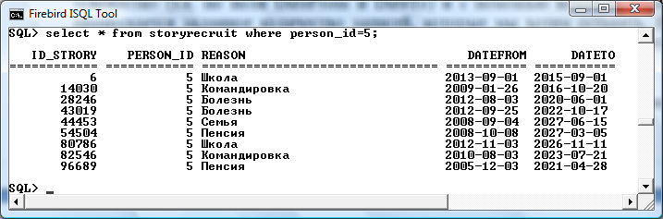

Видим, что он имеет 9 отсрочек. Выполим процедуру и посмотрим на результат (команда для такого количества записей выполнялась около 15 секунд:

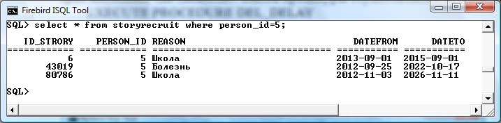

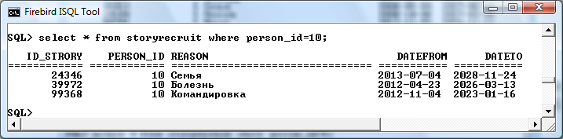

**в) Для всех, кто проходил службу в заданной в/ч в заданное время создать пожизненную отсрочку:**

Алгоритм процедуры следующий:

Алгоритм подобен процедуре пункта а). В цикле, в таблице MilitaryService ищем по первичному ключу запись, которая соответствует заданной военной части. Извлекаем id человека из этой записи и потом в таблице RecState по этому ключу проверяем запись на наличие статуса «Служил». Затем в таблице MilitaryService проверяем эту запись на попадание в заданный временной интервал. При совпадении всех условий, мы идем в таблицу RecState и переводим статус данного человека на «Отсрочка» с текущего момента на 100 лет вперед. Затем идем в таблицу StoryRecruit и добавляем отсрочку данному человеку с текущего момента и на 100 лет вперед по причине «SERVICE».

Листинг ХП приведен в **приложении №4**.

Протестируем написанную процедуру на нашей БД, предварительно сгенерировав в таблицу ServiceMilitary 1000 записей (так мало для удобства представления результатов). Допустим, нам нужно дать пожизненную отсрочку всем, кто служим в части с ID=1 с момента 12.12.2000 по 12.12.2020. Вызов процедуры осуществляется командой:

EXECUTE PROCEDURE INF_APPEAL

DIV_R, // Идентификатор заданной военной части.

DATEFROM DATE, // Дата начала службы

DATETO DATE, // Дата окончания службы

Пример вызова процедуры:

EXECUTE PROCEDURE INF_APPEAL 1, ’01.12.2000’, ’31.12.2050’;

Результаты выполнения команд:

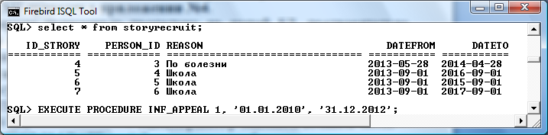

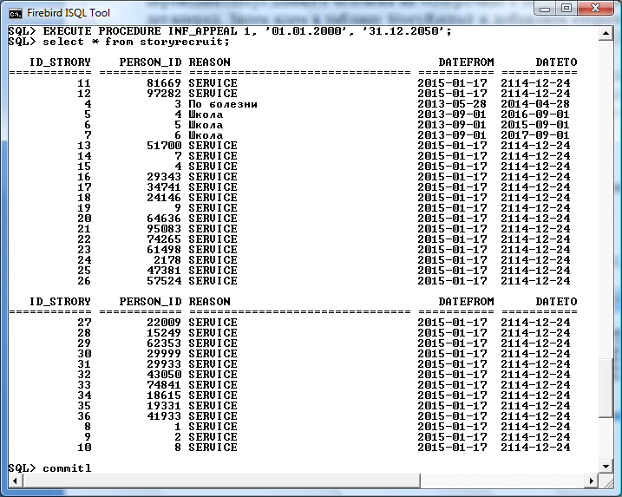

По сути, мы дали всем пожизненную отсрочку кто служил в военной части с ID=1.

1. **Вывод:**

Выполнив лабораторную работу №4, мы ознакомитлись с возможностями реализации более сложной обработки данных на стороне сервера с помощью хранимых процедур. Были изучены основы языка PSQL и созданы в соответствии с заданием необходимые процедуры. В ходе проверки на работоспобность написанных программ, испытания дали положительные предсказуемые результаты. Преимущество использования хранимых процедур заключается в том, что они позволяют установить те ограничения целостности, которые невозможно установить через описательные ограничения языка SQL. Кроме того, выполнение процедур на стороне сервера БД позволяет разгрузить канал между сервером приложений и сервером БД, что очень хорошо в случае, когда идет большой поток сложных запросов от пользователей.

**Приложение №1.** ER-диаграмма, полученная в IBExpert.

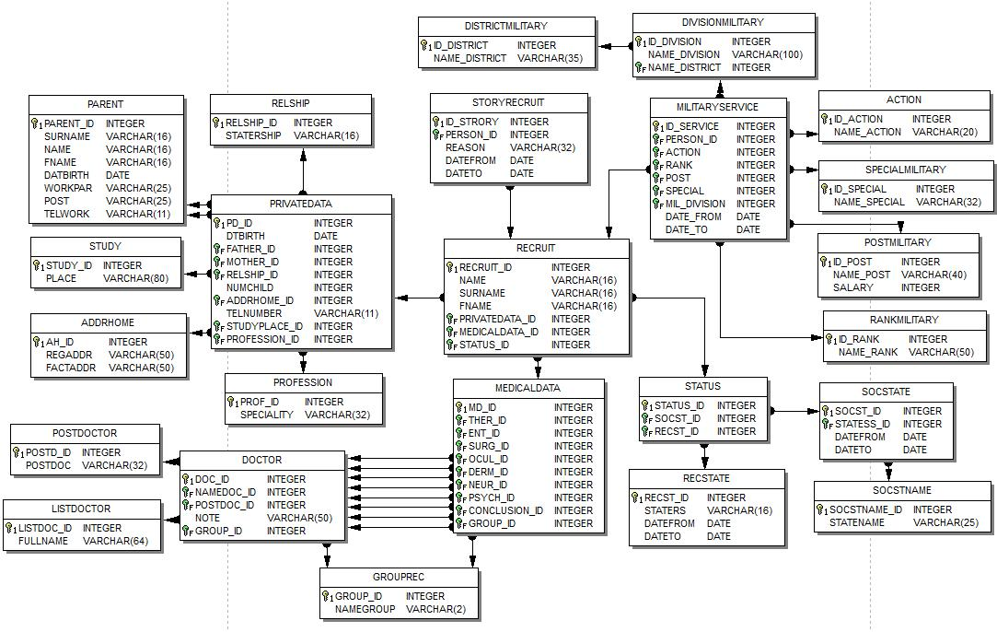

**Приложение №2**. **Хранимая процедура для создания призыва:**

SET TERM ^ ;

CREATE or ALTER PROCEDURE REC_APPEAL (QUANT_R INT, RANK_R INT, POST_R INT, SPECIAL_R INT, DIV_R INT, PERIOD_DAY INT)

AS

declare variable TMP_GROUP INT;

declare variable i INT;

declare variable i_max INT;

declare variable id INT;

declare variable TMP_STATERS INT;

declare variable TMP_DATEFROM DATE;

declare variable TMP_DATETO DATE;

declare variable CHECK_REC INT;

BEGIN

i=0;

id=0;

SELECT MAX(medicaldata.md_id) FROM medicaldata

INTO :i_max;

SELECT MAX(militaryservice.id_service) FROM militaryservice

INTO :id;

SELECT current_date FROM rdb$database

INTO :TMP_DATEFROM;

TMP_DATETO=TMP_DATEFROM+:PERIOD_DAY;

WHILE(i_max>=i)

DO

BEGIN

IF(QUANT_R=0) THEN LEAVE;

i=i+1;

SELECT recruit.recruit_id FROM recruit

WHERE recruit.recruit_id=:i

INTO :CHECK_REC;

IF(CHECK_REC is not NULL) THEN

BEGIN

CHECK_REC=NULL;

SELECT medicaldata.group_id FROM medicaldata

WHERE medicaldata.md_id =:i

INTO :TMP_GROUP;

IF(TMP_GROUP<7) THEN

BEGIN

SELECT recstate.staters_id FROM recstate

WHERE recstate.recst_id=:i

INTO :TMP_STATERS;

IF(TMP_STATERS=3) THEN

BEGIN

UPDATE recstate SET staters_id=2 WHERE recst_id= :i;

UPDATE recstate SET datefrom = :TMP_DATEFROM where recst_id= :i;

UPDATE recstate SET dateto = :TMP_DATETO where recst_id= :i;

id=id+1;

INSERT INTO militaryservice(id_service, person_id, action, rank, post, special, mil_division, date_from, date_to)

VALUES (:id, :i, 1, :RANK_R, :POST_R, :SPECIAL_R, :DIV_R, :TMP_DATEFROM, :TMP_DATETO);

QUANT_R=QUANT_R-1;

END

END

END

END

END^

SET TERM ; ^

**Приложение №3. Хранимая процедура для удаления лишних отсрочек:**

SET TERM ^ ;

CREATE or ALTER PROCEDURE DEL_DELAY (

QUANT_SAVE INT)

AS

declare variable i INT;

declare variable i_max INT;

begin

/* Procedure Text */

i=0;

SELECT MAX(storyrecruit.person_id) FROM storyrecruit

INTO :i_max;

WHILE(i_max>=i)

DO

BEGIN

i=i+1;

DELETE FROM storyrecruit WHERE id_strory IN

( SELECT SKIP (:QUANT_SAVE) id_strory FROM storyrecruit WHERE person_id = :i ORDER BY datefrom DESC, dateto DESC);

END

END^

SET TERM ; ^

**Приложение №4.** **Хранимая процедура для создания пожизненных отсрочек:**

SET TERM ^ ;

CREATE or ALTER PROCEDURE INF_APPEAL (

DIV_R INT,

DATEFROM DATE,

DATETO DATE

)

AS

declare variable i INT;

declare variable id_max INT;

declare variable id INT;

declare variable TMP_REC INT;

declare variable TMP_STATERS INT;

declare variable TMP_DATEFROM DATE;

declare variable TMP_DATETO DATE;

declare variable TMP_FROM DATE;

declare variable TMP_TO DATE;

declare variable TMP_DIVISION INT;

begin

/* Procedure Text */

TMP_STATERS=0;

i=0;

id=0;

SELECT MAX(storyrecruit.id_strory) FROM storyrecruit

INTO :id;

SELECT MAX(militaryservice.id_service) FROM militaryservice

INTO :id_max;

SELECT current_date FROM rdb$database

INTO :TMP_DATEFROM;

TMP_DATETO=TMP_DATEFROM+36500;

WHILE(id_max>=i)

DO

BEGIN

i=i+1;

SELECT militaryservice.mil_division FROM militaryservice

WHERE militaryservice.id_service =:i

INTO :TMP_DIVISION;

SELECT militaryservice.person_id FROM militaryservice

WHERE militaryservice.id_service =:i

INTO :TMP_REC;

IF(TMP_DIVISION=DIV_R) THEN

BEGIN

SELECT recstate.staters_id FROM recstate

WHERE recstate.recst_id=:TMP_REC

INTO :TMP_STATERS;

IF(TMP_STATERS=1) THEN

BEGIN

SELECT militaryservice.date_from FROM militaryservice

WHERE militaryservice.id_service=:i

INTO :TMP_FROM;

IF(DATEFROM<TMP_FROM) THEN

BEGIN

SELECT militaryservice.date_to FROM militaryservice

WHERE militaryservice.id_service=:i

INTO :TMP_TO;

IF(DATETO>TMP_TO) THEN

BEGIN

UPDATE recstate SET staters_id=3 WHERE recst_id= :TMP_REC;

UPDATE recstate SET datefrom = :TMP_DATEFROM where recst_id= :TMP_REC;

UPDATE recstate SET dateto = :TMP_DATETO where recst_id= :TMP_REC;

id=id+1;

INSERT INTO storyrecruit(id_strory, person_id, reason, datefrom, dateto)

VALUES (:id, :TMP_REC, 'SERVICE', :TMP_DATEFROM, :TMP_DATETO);

END

END

END

END

END

END^

SET TERM ; ^